Multifunktionaler Abbruchbagger SENNEBOGEN 830 Demolition mit zwei neuen Ausrüstungsfeatures: Das Schweizer Taschenmesser unter den Abbruchmaschinen
Auf der Abbruchbaustelle bestimmen zwei Faktoren den Erfolg eines Projekts: hohe Sicherheit sowie zeit- und kostensparende Lösungen. Beiden Anforderungen wird SENNEBOGEN mit der multifunktionalen Abbruchmaschine 830 Demolition besonders gerecht. Der bewährte 48 t Abbruchbagger zeigt sich auf der bauma gleich mit zwei neuen Ausrüstungsfeatures, die die Maschine äußerst wandelbar machen. Neben einer dreiteiligen Abbruchausrüstung mit 23 Metern maximaler Bolzenhöhe präsentiert SENNEBOGEN auch ein vollhydraulisch ablegbares Kontergewicht, das sich per Knopfdruck demontieren lässt.

SENNEBOGEN 830 Demolition: Sicherer Rückbau auf engem Raum
Abbrucharbeiten finden häufig im städtischen Bereich statt, um Flächen für neue Bauprojekte zu schaffen. Urbane Abbruchbaustellen zeichnen sich daher in erster Linie durch beengte Räume bzw. begrenzte Arbeitsbereiche für die eingesetzten Maschinen aus. Der 830 Demolition eignet sich dank modernster, umweltfreundlicher Motorentechnologie, seiner kompakten Maße, einer flexiblen Arbeitsweise im 360 Grad-Schwenkmodus sowie verschiedener Ausrüstungsoptionen perfekt für Arbeiten auf beengten, innerstädtischen Baustellen. Die Maschine verfügt, neben zahlreichen weiteren Sicherheitsmerkmalen, mit einer Standbreite von bis zu 4,50 Metern über das breiteste Abstützquadrat in seiner Klasse und garantiert damit beste Standfestigkeit und erschütterungsfreies Arbeiten, auch bei Rückbau-Aufgaben in großer Höhe. Die hochfahrbare und bis zu 30 Grad neigbare Kabine bietet dem Fahrer nicht nur einen exzellenten Überblick über den Einsatz, sondern ebenso einen sicheren Abstand zum Gefahrenbereich.
Mit der leistungsstarken Hydraulik der Maschine lassen sich verschiedenste Anbaugeräte, von der Abbruchzange bis hin zum Pulverisierer, betreiben und dank des optionalen Schnellwechslers ebenso in kürzester Zeit wechseln. Auch im immer wichtiger werdenden Abbruchrecycling überzeugt die Maschine eindrucksvoll durch ihre hervorragende Sortierleistung und trennt mühelos den anfallenden Bauschutt.
Neu: Dreiteilige Longfront-Ausrüstung für noch mehr Flexibilität und 23 m Reichhöhe
Noch größeren Abstand vom Abbruchobjekt und damit noch mehr Sicherheit ermöglicht die neue Longfront-Ausrüstung für den 830 Demolition: Mit der dreiteiligen Abbruchausrüstung AB23 präsentiert SENNEBOGEN eine Ausrüstungsoption, die nicht nur den Sicherheitsabstand erhöht, sondern den Einsatz der Maschine zudem noch flexibler macht. Größere Reichhöhen (23 m) und Arbeiten über Störkanten hinweg meistert der 830 Demolition mit dem neuen mit Zwischengelenk konzipierten Ausleger problemlos. Mithilfe des vollhydraulischen Schnellwechselsystems für die Ausrüstung kann diese per Knopfdruck aufgenommen oder abgelegt sowie schnell und sicher auf eine kürzere Umschlagausrüstung gewechselt werden, ohne dass der Fahrer die Kabine verlassen muss. Mit nur einer Maschine erledigen Sie so unterschiedlichste Aufgaben und sparen damit Zeit, Kraftstoff und Transportkosten.
Neu: Hydraulisch ablegbares Kontergewicht für den kostengünstigen Transport
Darüber hinaus lässt sich der 830 Demolition dank der neuen Ausstattungsmöglichkeit mit ablegbarem Kontergewicht noch schneller und kostensparender transportieren – in bis zu drei Teilen, die per Tieflader effizient zum nächsten Abbruchprojekt transportiert werden. Mit einer Taste auf der Fernbedienung reduziert sich das Transportgewicht des 830 Demolition mittels der vollhydraulischen Ballastablage um rund 10 Tonnen. Zudem kann die Transportbreite des teleskopierbaren Raupenunterwagens auf 2,90 Meter verringert werden und die dreiteilige Abbruchausrüstung kommt in einem Transportgestell zum nächsten Einsatz – einfach, kostensparend und effizient.
Vorstellung auf der bauma 2022
Der neue SENNEBOGEN 830 Demolition in der Ausstattung mit dreiteiligem Ausleger und ablegbarem Kontergewicht wird erstmals auf der bauma 2022 der Öffentlichkeit präsentiert, direkt am SENNEBOGEN Stand, Freigelände FM.712, Messe München.

Bildunterschriften:

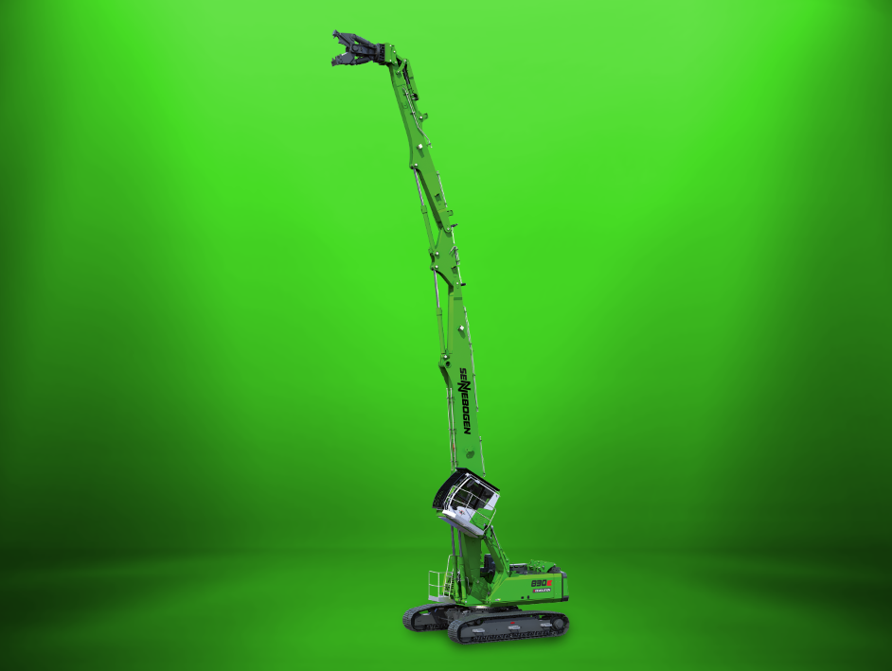
Bild 1: Der SENNEBOGEN Abbruchbagger 830 Demolition zeigt sich auf der bauma mit zwei neuen Ausrüstungsfeatures: der dreiteiligen Longfront-Ausrüstung mit Zwischengelenk sowie einem ablegbaren Kontergewicht.

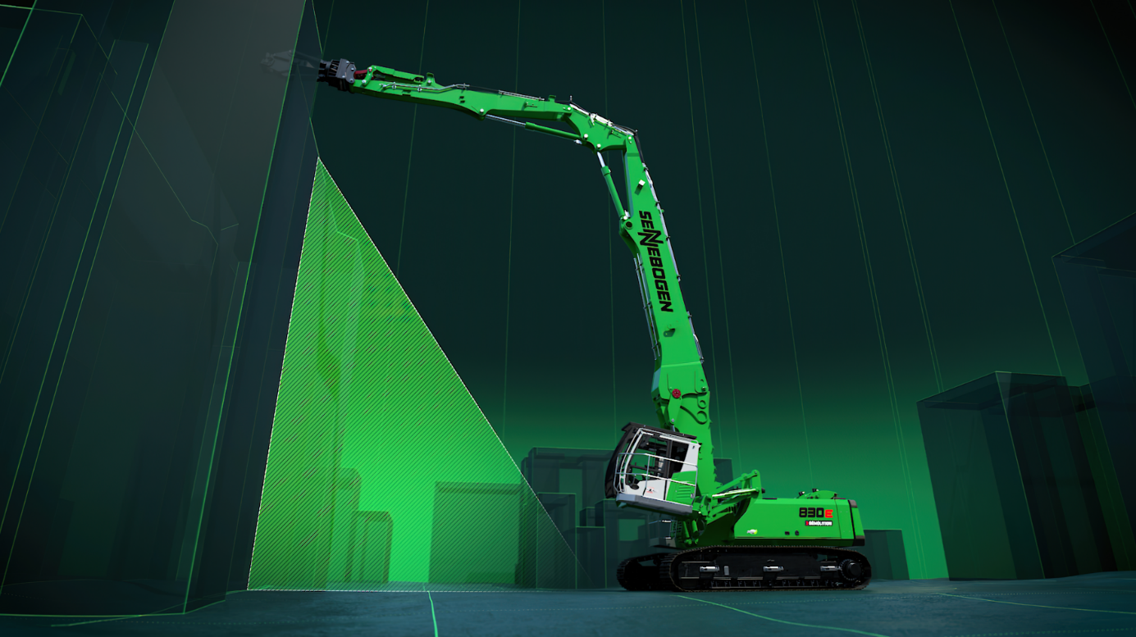
Bild 2: Mit dem neuen SENNEBOGEN 830 Demolition lassen sich beim selektiven Rückbau sicher und mühelos Störkanten überwinden.

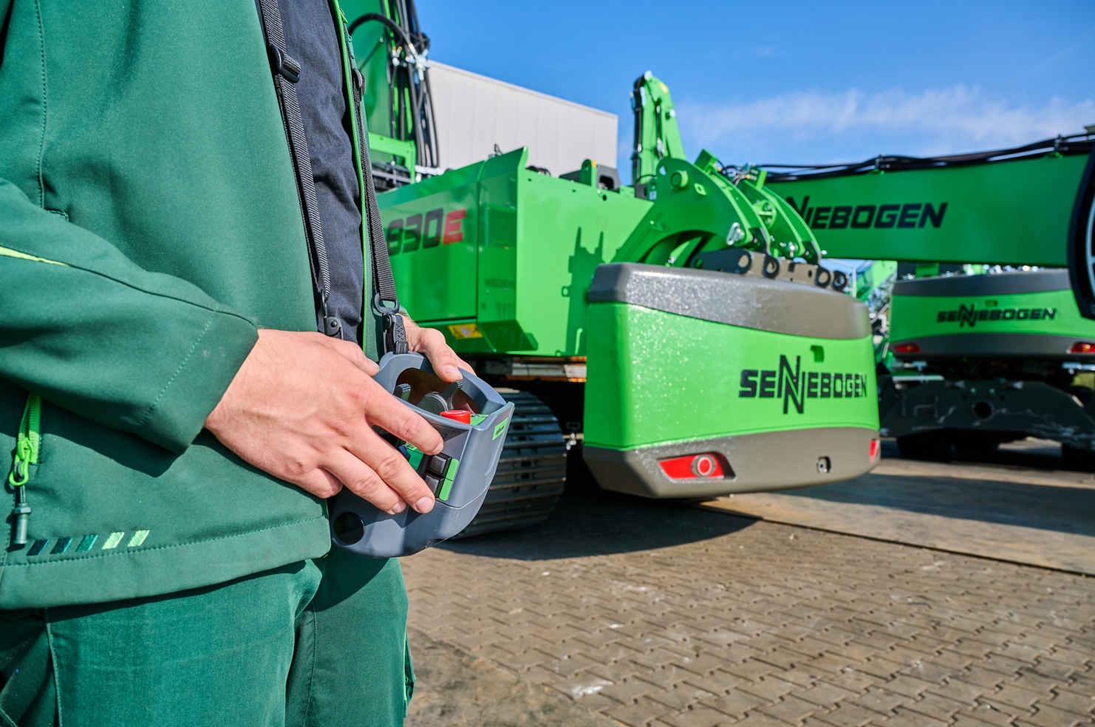
Bild 3: Dank des optional ablegbaren Kontergewichts reduziert sich das Transportgewicht per Knopfdruck um rund 10 Tonnen.

